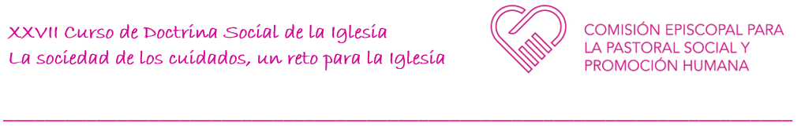

La crisis de los vínculos en la sociedad
Sebastián Mora Rosado, Universidad Pontificia Comillas

  - Introducción

  - La gran “desvinculación”: desvelar la realidad

  - . La persona desarraigada: autonomía y autosuficiencia
  - . El horizonte moral de la “desvinculación”
  - . Las condiciones económicos-sociales del individualismo

3. Constelaciones de la vinculación humana
3.1. Autonomía relacional: interdependientes y ecodependientes
3.2. Energía moral de la solidaridad
3.3. Construir vinculación: sociedad de los cuidados

- Construir un “nosotros común”: amistad social y fraternidad universal
4.1. El rostro concreto nos interpela
4.2. La comunidad nos reclama
4.3. La política nos convoca

5. “Yo seré vuestro Dios y vosotros seréis mi pueblo” (Jr 7,24)

